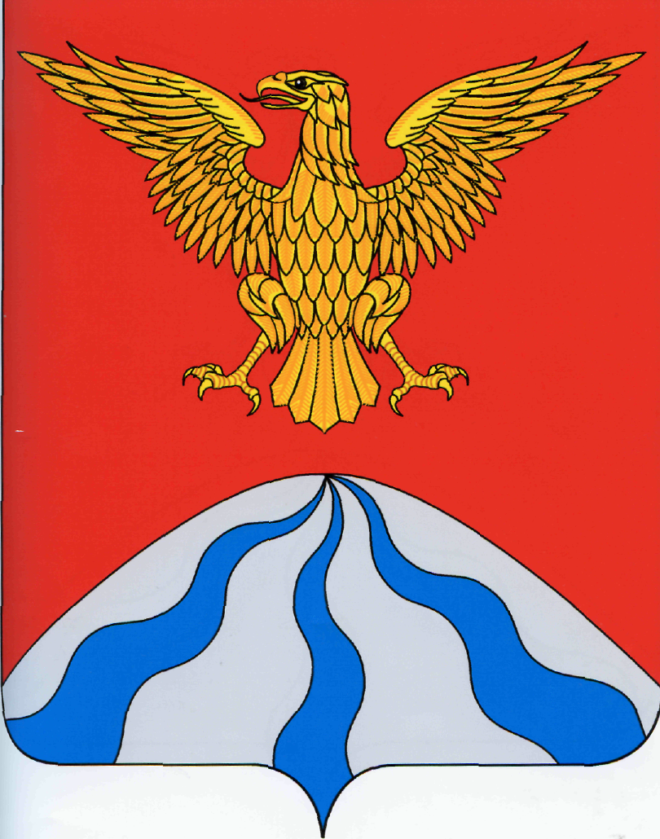

АДМИНИСТРАЦИЯ МУНИЦИПАЛЬНОГО ОБРАЗОВАНИЯ
«ХОЛМ-ЖИРКОВСКИЙ РАЙОН» СМОЛЕНСКОЙ ОБЛАСТИ

П О С Т А Н О В Л Е Н И Е
От 15.11.2013 №637
«Об основных направлениях бюджетной и налоговой политики муниципального образования «Холм-Жирковский район» Смоленской области на 2014 и плановый период 2015, 2016 годов»

В соответствии со статьями 154, 172 и 184.2 Бюджетного кодекса Российской Федерации, Администрация муниципального образования «Холм-Жирковский район» Смоленской области
Администрация постановляет:
- Одобрить основные направления бюджетной и налоговой политики Холм-Жирковского района на 2014 год и на плановый период 2015 и 2016 годов, согласно приложению.
- Настоящее постановление применяется к правоотношениям, возникшим с 1января 2014 года.
- Контроль за исполнением настоящего постановления оставляю за собой.

Глава Администрации муниципального

образования «Холм-Жирковский район»

Смоленской области В.И.Белотелов

Приложение
к постановлению Главы
Администрации муниципального
образования «Холм-Жирковский район»
Смоленской области
от 15.11.2013 №637

Основные направления бюджетной и налоговой политики муниципального образования «Холм-Жирковский район» Смоленской области на 2014 год и на плановый период
2015 и 2016 годов

Бюджетная и налоговая политика муниципального образования «Холм-Жирковский район» Смоленской области на 2014 год и на плановый период 2015 и 2016 годов формируется исходя из действующих условий.
В 2013 году отмечается уровень развития экономики РФ ниже среднемирового, что не могло не отразиться на Смоленской области и соответственно на муниципальном образовании «Холм-Жирковский район» Смоленской области. В тоже время существует необходимость выполнения Указов Президента Российской Федерации от 07.05.2012 №№ 596, 597, 598, 599, 600, 601, 606, требующих значительных бюджетных расходов.
В этих условиях на 2014 год и на плановый период 2015 и 2016 годов определены следующие главные задачи бюджетной и налоговой политики:
1) эффективное использование бюджетных средств, применяя правило «бюджетного маневра»;
2) переход с 2014 года на формирование местного бюджета в рамках муниципальных программ;
3) направление бюджетных средств на реализацию майских Указов Президента Российской Федерации, в первую очередь на повышение заработной платы работникам бюджетной сферы в соответствии с Указом Президента Российской Федерации от 7 мая 2012 года № 597 «О мероприятиях по реализации государственной социальной политики»;
4) проведение комплекса мер, направленных на увеличение бюджетных доходов;
5) повышение доступности и качества предоставления муниципальных услуг муниципального образования «Холм-Жирковский район» Смоленской области;
6) реализация приоритетных направлений социально-экономического развития муниципального образования «Холм-Жирковский район» Смоленской области;
7) исполнение действующих расходных обязательств.

Эффективное использование бюджетных средств, применение правила «бюджетного маневра»
В 2014 году и плановом периоде 2015 и 2016 годов будут приниматься следующие меры, направленные на оптимизацию и эффективное использование бюджетных средств:
расходы на оплату труда в 2014-2016 годах предусматриваются с учетом оптимизации сети муниципальных бюджетных учреждений и без индексации оплаты труда муниципальных служащих;
сокращены расходы на программные мероприятия муниципальных программ;

Переход с 2014 года на формирование местного бюджета в рамках муниципальных программ
С 2014 года планируется формирование местного бюджета в рамках муниципальных программ. Планируется к утверждению 12 муниципальных программ. Отличие муниципальных программ от целевых программ в том, что целевые программы направлены на решение конкретных возникающих проблем, а муниципальные программы являются более крупными и долгосрочными, направлены на развитие конкретной социально-экономической сферы, включают меры государственного регулирования и меры правового регулирования. Составление бюджета в программном варианте позволяет контролировать достижение целей и задач муниципальной политики в целом по сферам деятельности.
В муниципальные программы войдут все расходы местного бюджета, за исключением расходов на обеспечение деятельности высших должностных лиц, законодательно-представительных, контрольно-счетных органов и др., к которым, в силу их специфики, затруднительно применение программно-целевых принципов планирования и включение их в муниципальные программы.

Проведение комплекса мер, направленных на увеличение бюджетных доходов в 2013 году и плановом периоде 2014 и 2015 годов
Важнейшим фактором проводимой налоговой политики является необходимость поддержания сбалансированности бюджета муниципального образования «Холм-Жирковский район» Смоленской области (далее-местный бюджет), что возможно лишь при последовательном увеличении доходов. Для реализации поставленной задачи предлагается следующее:
реализация политики, направленной на увеличение налоговой базы местного бюджета, прежде всего за счет улучшения администрирования уже существующих налогов, а также за счет привлечения инвестиций;
своевременная реализация изменений федерального и регионального налогового законодательства в части налогов, поступающих в местный бюджет. Принятие необходимых нормативных актов должно осуществляться до принятия решения о бюджете на очередной финансовый год и плановый период;
совершенствование взаимодействия с налоговыми органами, усиление мер воздействия на плательщиков, имеющих задолженности по платежам, поступающим в местный бюджет;
повышение эффективности деятельности межведомственной комиссии при Администрации муниципального образования «Холм-Жирковский район» по координации работы, связанной с решением вопросов своевременной выплаты и регулирования уровня заработной платы, предотвращения фактов выплаты
«теневой» заработной платы, а также увеличения собираемости налоговых доходов в местный бюджет;
совершенствование работы администраторов поступлений, усиление их контрольной функции;
расширение налогооблагаемой базы путем реализации мероприятий по содействию предпринимательской активности и развитию малого и среднего бизнеса на территории муниципального образования «Холм-Жирковский район»;
увеличение поступления доходов от повышения эффективности управления муниципальной собственностью.
Будут предприняты шаги по улучшению администрирования неналоговых доходов за счет:
эффективного использования имущественных, земельных и природных ресурсов, находящихся на территории Холм-Жирковского района;
выявления и постановки на учет вновь открывшихся юридических лиц и индивидуальных предпринимателей, осуществляющих деятельность на территории Холм-Жирковского района;
усиление контроля за своевременностью и полнотой внесения арендной платы за имущество и землю.
Повышение инвестиционной привлекательности Холм-Жирковского района – одна из основных задач развития экономики района. Необходимо создать благоприятные условия для притока инвестиций в Холм-Жирковский район.

Совершенствование специальных налоговых режимов для малого предпринимательства
С 2013 года введена патентная система налогообложения взамен упрощенной системы налогообложения для индивидуальных предпринимателей на основе патента, которая применяется в настоящее время. Патентная система предусматривает почти для всех видов бытовых услуг снижение налоговой нагрузки и упрощения процедуры уплаты налогов индивидуальными предпринимателями.
Меры, предусматривающие повышение доходов консолидированного бюджета муниципального образования «Холм-Жирковский район» Смоленской области
В связи с изменением с 1 января 2014 года кадастровой стоимости земельных участков и в целях минимизации потерь местных бюджетов в 2014-2016 годах предлагается рекомендовать муниципальным образованиям Холм-Жирковского района Смоленской области установить максимальные ставки земельного налога (0,3 и 1,5 процентов).

Основные задачи и направления бюджетной политики
В условиях преемственности курса бюджетной политики на обеспечение стабильности, долгосрочной сбалансированности и устойчивости бюджетной системы, бюджетная политика будет направлена на повышение эффективности бюджетных расходов.
В целях повышения конкурентоспособности экономики района и роста благосостояния жителей Холм-Жирковского района необходимо решить следующие задачи:
повышение качества муниципального управления;
обеспечение макроэкономической стабильности, которая предусматривает, в том числе сбалансированный бюджет, устойчивость бюджетной системы;
обеспечение нацеленности местного бюджета на достижение конкретных результатов;
гармонизация среды для жизни и развития человеческого потенциала;
обеспечение прозрачности и открытости бюджета и бюджетного процесса для общества;
обеспечение устойчивости бюджетной системы Холм-Жирковского района;
повышение инвестиционной привлекательности Холм-Жирковского района;
выравнивание уровня развития различных территорий района;
Главной задачей бюджетной политики в области расходов на 2014-2016 годы является обеспечение предоставления качественных бюджетных услуг при повышении эффективности расходования средств местного бюджета.
Необходимо повысить качество предоставляемых населению муниципальных услуг.
Кроме того, в целях реализации Указа Президента РФ от 7 мая 2012года №597 «О мероприятиях по реализации государственной социальной политики» необходимо при определении объемов субсидий на финансовое обеспечение выполнения муниципальных заданий предусматривать необходимость поэтапного доведения среднего уровня оплаты труда отдельных категорий работников, оказывающих муниципальные услуги и выполняющих работы в сфере образования, культуры до уровней, установленных названным Указом, с учетом всех источников, включая внебюджетные, а также мероприятия по оптимизации. При этом темпы повышения среднего уровня оплаты труда указанных категорий работников должны быть четко увязаны с этапами оптимизационных мероприятий, направленных на повышение эффективности соответствующих отраслей социальной сферы. Необходимо обеспечить переход к «Эффективному контракту», который должен четко определять условия оплаты труда с учетом «соцпакета» работника в зависимости от качества и количества выполняемой им работы по всем направлениям деятельности учреждения.
В 2014 году будет разрабатываться Программа социально-экономического развития Холм-Жирковского района на среднесрочную перспективу (на 2015-2016 годы). Это позволит определить приоритетные направления развития района, проводить целенаправленную политику, направленную на устойчивый рост экономического потенциала и уровня жизни населения.
Расходная часть местного бюджета должна стать инструментом достижения важнейших социальных целей.
В основу формирования расходной части местного бюджета на 2014-2016 годы будут положены следующие принципы:
решение важнейших задач социальной направленности при рациональности, эффективности и оптимизации расходов;
своевременность финансирования муниципальных учреждений при одновременном соблюдении режима экономии;
прозрачность бюджетного финансирования на основе конкурсного подхода к закупкам товаров, работ, услуг, совершенствования системы закупок, обеспечивающей реальный конкурсный режим;
повышение ответственности главных распорядителей бюджетных средств по обязательствам, принимаемым муниципальными учреждениями. Не допускать образования просроченной задолженности;
повышение обоснованности и точности бюджетного планирования в процессе исполнения бюджета, включая составление ежеквартального кассового плана расходов, направленного на обеспечение равномерности расходования средств бюджета в течение года;
отказ от принятия решений, приводящих к увеличению расходов бюджета без определения источников финансирования;
решение задач по оптимизации управления муниципальным долгом;
учет требований федеральных, областных законодательных актов и муниципальных нормативно-правовых актов.
Будет проводиться работа по расширению применения программно-целевых методов при планировании и осуществлении бюджетных расходов. В 2014-2016 годах субъектами бюджетного планирования Холм-Жирковского района продолжится формирование ведомственных целевых программ, что будет способствовать усилению целевой направленности расходования бюджетных средств. Необходимо повысить уровень участия муниципального образования «Холм-Жирковский район» в федеральных и областных целевых программах.
Будет и в дальнейшем проводиться работа по формированию и ведению реестра расходных обязательств муниципального образования «Холм-Жирковский район» как свода правовых актов, определяющих финансовые обязательства муниципального образования «Холм-Жирковский».
Положения Указов Президента РФ от 7 мая 2012года, направленные на решение неотложных проблем экономики и социального развития страны, должны рассматриваться как определение приоритетных направлений политики муниципального образования «Холм-Жирковский» Смоленской области, а вытекающие при их реализации расходные обязательства не должны создавать угрозу устойчивости бюджетной системы.

Повышение доступности и качества предоставления муниципальных услуг муниципального образования «Холм-Жирковский район» Смоленской области

Приоритетными направлениями развития информационных технологий в муниципальном образовании «Холм-Жирковский район» Смоленской области на период с 2014 года до 2016 года являются:

повышение уровня качества оказания услуг и их доступности на основе развития и использования информационных технологий;

повышение эффективности расходования бюджетных средств на создание, развитие, модернизацию и эксплуатацию информационно-коммуникационных технологий в муниципальных органах;

Планируется реализация следующих мероприятий:
- переход на межведомственное электронное взаимодействие при предоставлении муниципальных услуг, предполагающий сокращение объёма бумажных документов, подлежащих подготовке, предоставлению и хранению, использование единых справочников, классификаторов и регистров;
- перевод муниципальных функций и услуг в электронный вид, предполагающий оперативность и удобство получения муниципальных услуг;

Приоритетные направления социально-экономического развития муниципального образования «Холм-Жирковский район» Смоленской области в 2014-2016 годах:
- дорожная отрасль;
- развитие дошкольного образования;
- развитие культуры;
- развитие сельского хозяйства;
Расходы на дорожную отрасль муниципального образования «Холм-Жирковский район» Смоленской области Смоленской области в 2014 году планируются с учетом отчислений в местные бюджеты в размере не менее 10 процентов от налоговых доходов консолидированного бюджета Смоленской области от акцизов.
Основные расходы дорожного фонда муниципального образования «Холм-Жирковский район» Смоленской области Смоленской области в 2014-2016 годах будут направлены на:
- содержание автомобильных дорог общего пользования межмуниципального значения и дорожных сооружений, являющихся их технологической частью;
- ремонт автомобильных дорог общего пользования межмуниципального значения и дорожных сооружений, являющихся их технологической частью;
В рамках дорожного фонда предусмотрено предоставление следующих субсидий:
В рамках бюджетного законодательства с 1 января 2014 года 10 процентов налоговых доходов от акцизов на нефтепродукты консолидированного бюджета Смоленской области будут переданы через дифференцированные нормативы в местные бюджеты, что позволит повысить уровень благоустройства городского и сельских поселений.
В области физической культуры и спорта в 2014 году и плановый период 2015-2016 годов продолжится реализация мероприятий, направленных на обеспечение участия населения в физкультурно-спортивных мероприятиях.
На развитие дошкольного образования в соответствии с новым законом «Об образовании в Российской Федерации» с 2014 года бюджет будет предоставлять субвенция на реализацию дошкольных общеобразовательных программ в части расходов на оплату труда педагогическим работникам, на средства обучения, игры и игрушки. Вместе с тем, бюджетными обязательствами бюджета становится содержание зданий, коммунальные услуги, содержание и благоустройство прилегающих территорий.
Бюджетная политика в области общего образования будет способствовать созданию современной модели образования с оптимальной структурой сети учреждений. Продолжится совершенствование содержания и технологий образования, повышение эффективности управления в системе образования, развитие доступной образовательной среды для всех категорий обучающихся. Продолжится создание оптимальной сети общеобразовательных учреждений, приведение наполняемости классов в соответствие с нормативами. Продолжится работа по оптимизации структуры и штатной численности учреждений путем проведения эффективной кадровой политики, повышения заинтересованности работников в труде и поднятия престижа работника бюджетной сферы.
Планируется сохранение государственной поддержки детей-сирот, детей, оставшихся без попечения родителей.
Одним из приоритетов бюджетной политики в предстоящий период является финансовое обеспечение принятых решений по повышению заработной платы отдельным категориям работников, нашедших отражение в указах Президента Российской Федерации от 7 мая 2012 года № 597 «О мероприятиях по реализации государственной социальной политики», от 28 декабря 2012 года № 1688 «О некоторых мерах по реализации государственной политики в сфере защиты детей-сирот и детей, оставшихся без попечения родителей».
В связи с этим планируется сохранение в 2014 и последующих годах:
- средней заработной платы педагогических работников образовательных учреждений общего образования на уровне средней заработной платы в Смоленской области;
- средней заработной платы педагогических работников дошкольных образовательных учреждений на уровне средней заработной платы в общем образовании Смоленской области;
- поэтапное доведение средней заработной платы педагогических работников учреждений дополнительного образования детей к 2018 году до средней заработной платы учителей (в 2014 году доведение указанной категории работников до 80% от уровня заработной платы учителей).
Бюджетная политика 2014-2016 годов в сфере культуры в первую очередь направлена на повышение оплаты труда работникам учреждений культуры.
Поэтапное повышение оплаты труда работников будет обеспечиваться за счет доходов от всех направлений деятельности учреждений, а также мероприятий по проведению структурных реформ, учитывающие возможность использование ресурсов для повышения оплаты труда за счет снижения неэффективных расходов учреждений.
С целью оптимизации фонда оплаты труда в 2014 год планируется сокращение на десять процентов фонда оплаты труда работникам учреждений культуры.
Развитие сельского хозяйства
Основные направления бюджетной политики в сфере агропромышленного комплекса определены муниципальной программой развития сельского хозяйства и регулирования рынков сельскохозяйственной продукции, сырья и продовольствия на 2013 – 2020 годы.
Целью муниципальной программы является увеличение объемов производства и реализации продукции сельского хозяйства, производимой в Смоленской области, и повышение ее конкурентоспособности на агропродовольственном рынке, обеспечение финансовой устойчивости товаропроизводителей агропромышленного комплекса, а также устойчивого и комплексного развития сельских территорий Смоленской области, воспроизводство и повышение эффективности использования ресурсного потенциала в аграрном секторе экономики Смоленской области.

Политика в сфере межбюджетных отношений на 2014 год и на плановый период 2015-2016 годов
Важнейшими задачами бюджетной политики являются развитие и совершенствование межбюджетных отношений в целях обеспечения устойчивости и сбалансированности бюджета муниципального образования «Холм-Жирковский район» Смоленской области и бюджетов поселений. Сохранится нормативный подход к формированию межбюджетных отношений с поселениями, одним из основополагающих факторов которого является учет структуры населения.
Кроме того, с 1 января 2014 года 10 процентов налоговых доходов от акцизов на нефтепродукты консолидированного бюджета Смоленской области будут переданы через дифференцированные нормативы в бюджеты. Размер дифференцированных нормативов будет устанавливаться исходя из протяженности автомобильных дорог, находящихся в собственности соответствующего муниципального образования. Данные налоговые доходы будут являться источниками формирования дорожных фондов поселений.

Политика в области управления муниципальным долгом муниципального образования «Холм-Жирковский район» Смоленской области на 2014 год и на плановый период 2015-2016 годов

По состоянию на 1 января 2014 года объем муниципального долга муниципального образования «Холм-Жирковский район» Смоленской области планируется в размере 8 000,0 тыс. рублей.
В структуру муниципального долга входит бюджетный кредит, предоставленный из областного бюджета.
К концу 2014 года планируется увеличение объема муниципального долга. Рост муниципального долга связан с увеличением объема муниципальных заимствований, которые планируется осуществлять на финансирования дефицита местного бюджета 2014 года. Наличие дефицита местного бюджета в 2014 году связано с принятием решений по введению новых расходных обязательств, не обеспеченных собственными доходами местного бюджета, касающихся увеличения заработной платы работников бюджетной сферы.
В течение 2014 года и в плановом периоде 2015 и 2016 годов планируется своевременно погашать задолженность по долговым обязательствам и не допускать просроченной задолженности.
Расходы на обслуживание муниципального долга планируются в следующих объемах: в 2014 году – 8,0 тыс. рублей; в 2015 году – 9,4 тыс. рублей; в 2016 году – 9,0 тыс. рублей.

